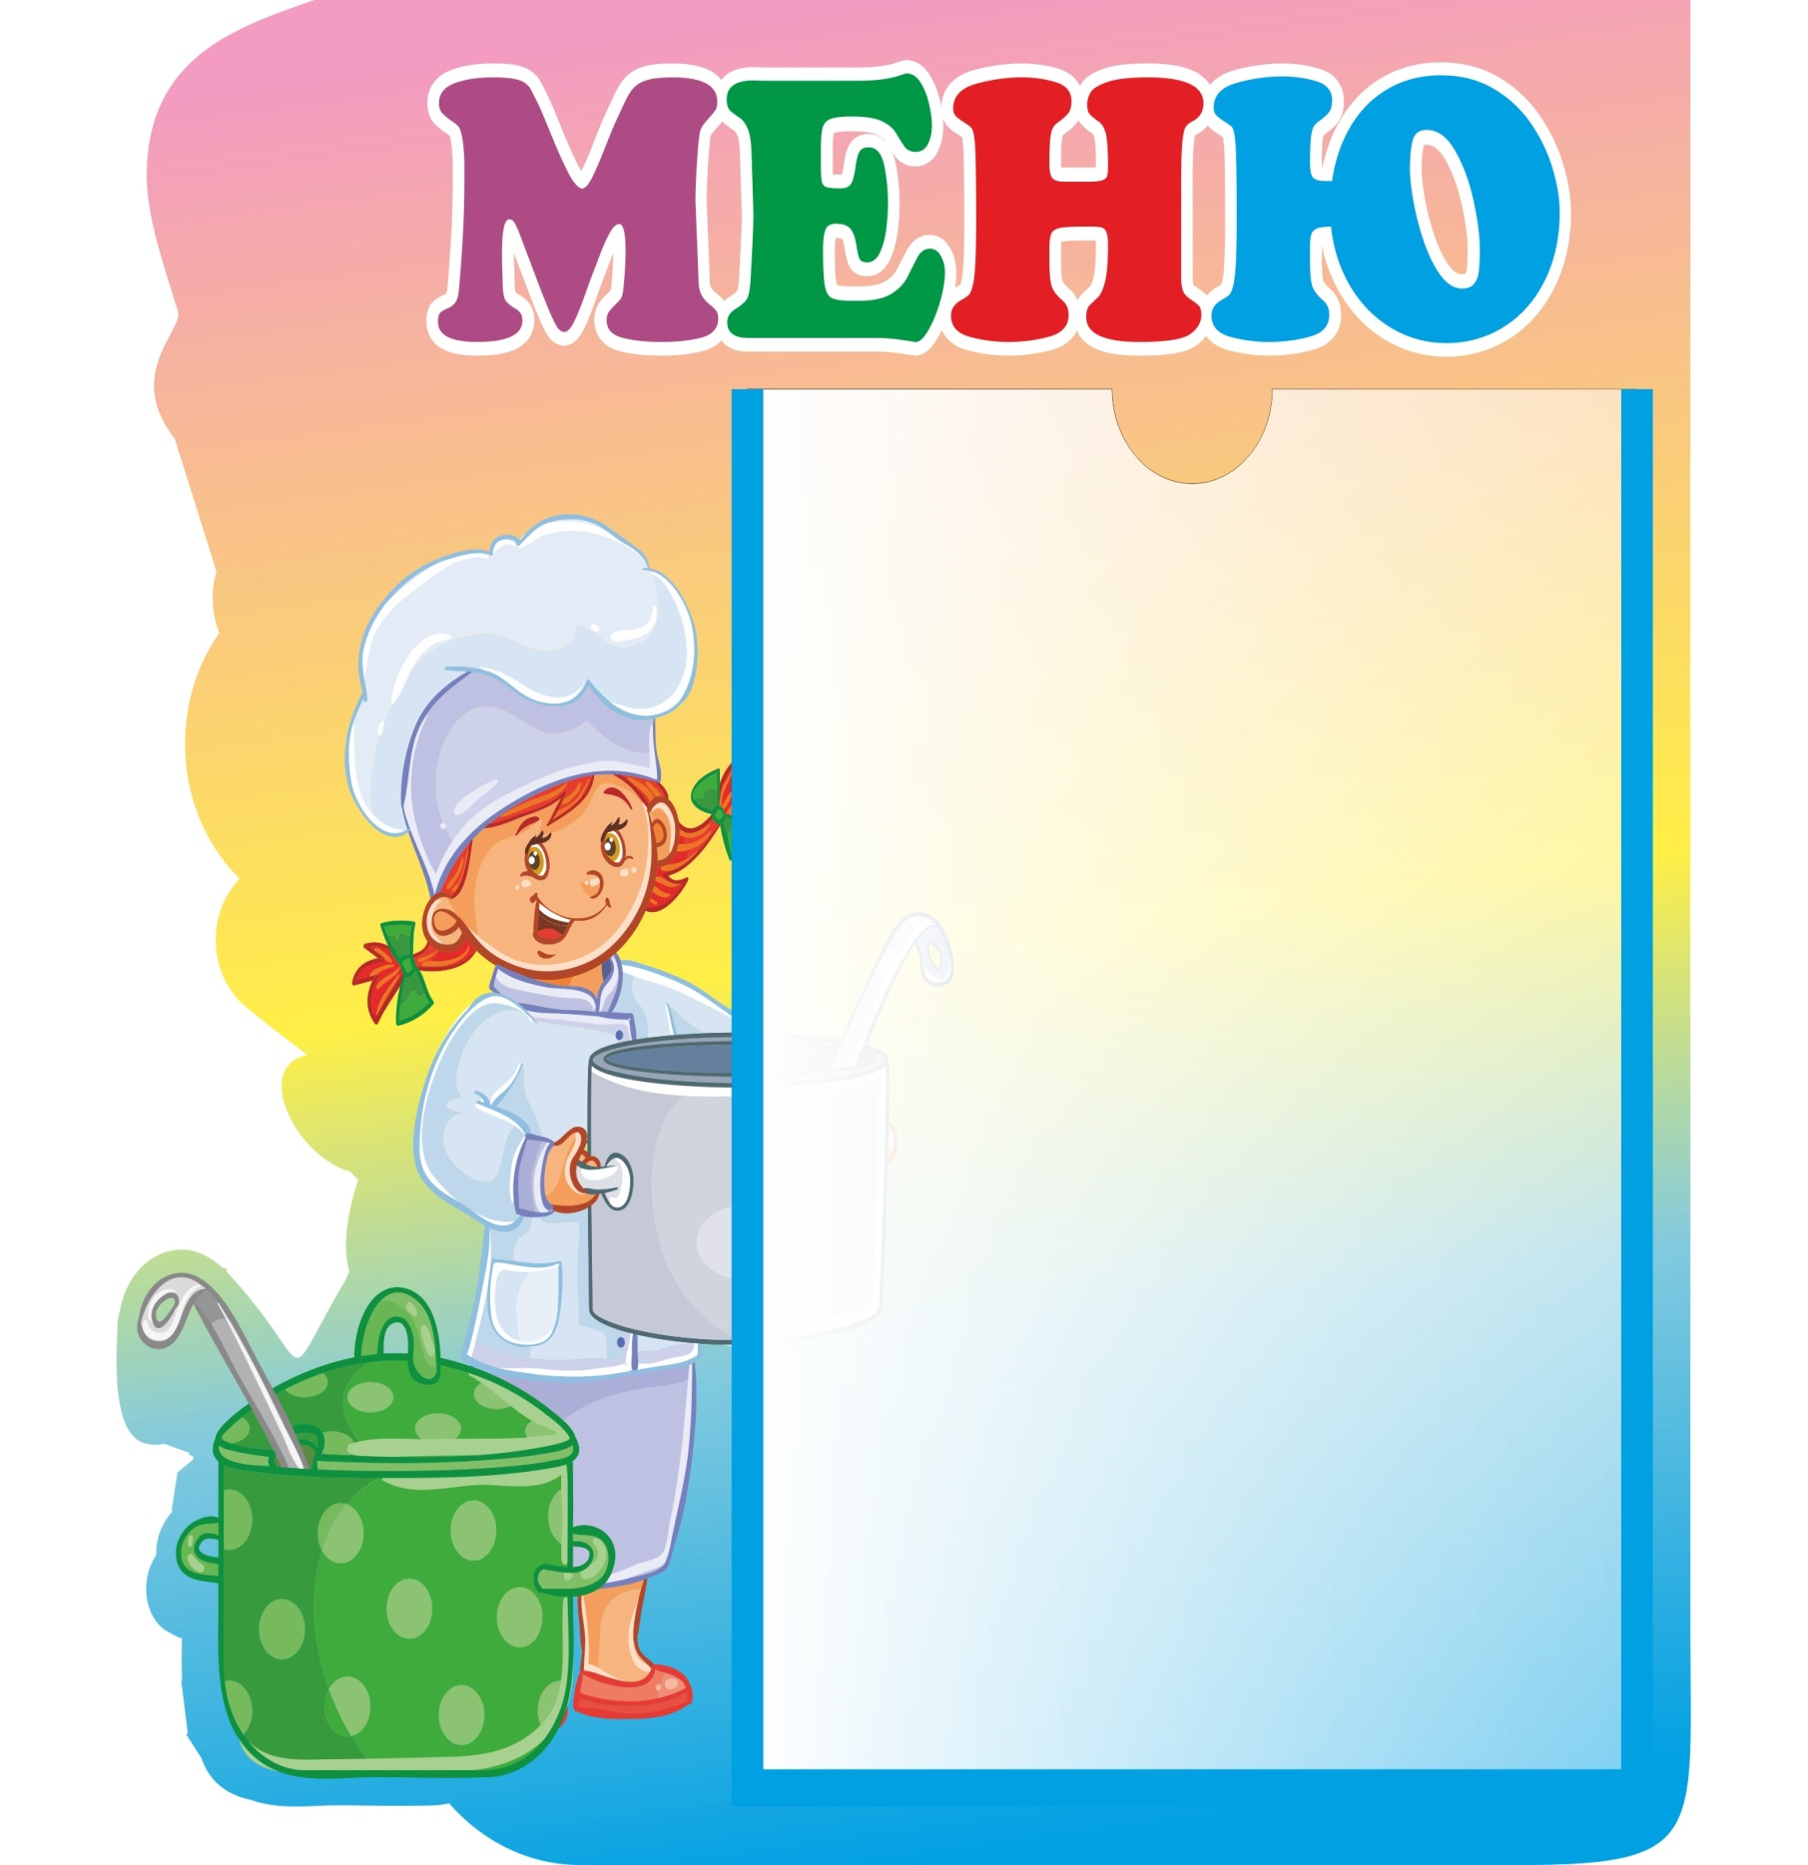

Суп «Сельский» 250

Макароны отварные

с курицей 250

Салат овощной 50

Хлеб 45

Компот из сухофруктов 200

Печенье

